本设置界面由直爽的作图武士独立制作，开源，免费商用，无需注明作者（但禁止将作者写成别人）。
本设置界面支持同屏显示多个模组，ui风格仿照原版设置制作。支持多种情况，控件与数据类型。
使用方法：
第一步：在服务端监听“ClientLoadAddonsFinishServerEvent”事件
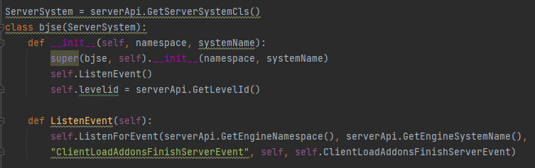
第二步：在回调函数中使用“GetSystem”函数（关于该函数可查看网易文档）获取“模组设置界面模板”的服务端类。括号内依次填入“set”和“settem”（即模板的模组名和服务端系统名）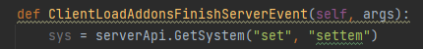
第三步：调用类中的“reload_set_data”函数，注册模组的设置信息。
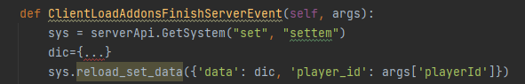

使用reload_set_data函数需要传入一个字典，以下是关于字典key对应属性的介绍。
“data”：模组设置信息字典（详见下文）
“player_id”：需要注册的玩家ID

第四步：将文件放入模组文件夹中

模组设置信息字典：
模组设置信息字典内定义了每个设置选项所在的位置，功能等
模组信息字典是多层嵌套结构的，下面是第一层结构的范例与key属性介绍

{
"mod_id": "bj",
"mod_name": "空白附加包",
"set_class_order": [。。。],
"set_class": {。。。}
}
注：括号中为是否必填，以及数据类型
“mod_id”：(必填，字符串)模组的ID，需与注册客户端与服务端时使用的mod_id一致。
“mod_name”：（必填，字符串）模组的名称
“set_class_order”：（必填，列表）“设置类别“的排列顺序，列表中的元素需为“set_class”中的key（key即为类别的ID），如class1要在class2之前，则填[“class1”,”class2”].
“set_class”：(必填，字典)，模组内包含的设置类别，称为设置类别字典

设置类别字典：
字典的key需要为类别的ID，不能与其他模组的ID一致。字典的key必须与set_class_order中的元素一致。

Key对应的元素依旧是一个字典，字典的key对应的属性如下。
“class_name”(必填，字符串)，类别的名称，会在左侧按钮上显示
“class_text”:（必填，字符串）选中该类时，右侧滚动列表上方显示的文字
“class_image”(必填，字符串)：按钮上显示的图片的路径，以textures为起点，如textures/blocks/dirt
“set_list_order”(必填，列表)与“set_class_order”类似，但是元素变成了类别中设置选项的ID
“set_list”(必填，字典)，与“set_class”类似，但是元素变成了类别中设置选项的ID，该字典称作设置选项字典。
直到此处，如下图效果对应的字典如下
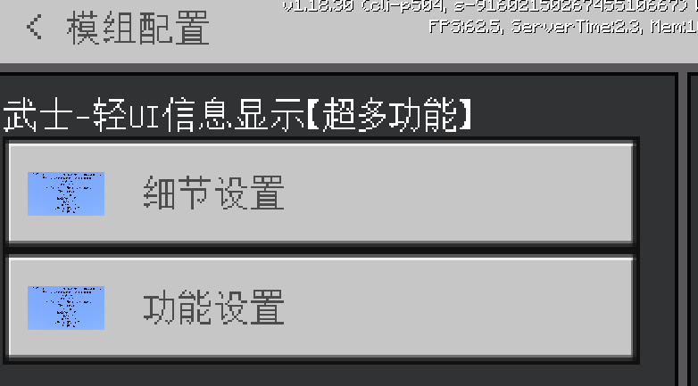
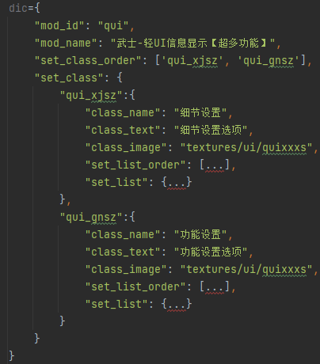
设置选项字典：
设置选项字典中的key需要为设置选项的ID，可与其他模组中的ID一致，但同一个模组中ID不能一致。字典的key必须与set_list_order中的元素一致。ID起名建议与功能相匹配，如功能为“字体大小”，可起名为：“text_size”。因为后续查询设置选项时需要用到设置选项ID。
Key对应的元素依旧为字典，称作选项信息字典，下面介绍其key对应的属性。
每个选项信息字典均包括：
"ui_type"：（必填，字符串）该设置选项使用的UI控件类型，只能填入以下字段（不包含括号中的字符）：
Button（按钮），ComboBoxUIControl（下拉框），Slider（滑条），SwitchToggle（开关），TextEditBox（输入框），Label（文本框）

“data_type”(必填，字符串)：该设置选项的参数类型，只能填入以下字段（不包含括号中的字符），且data_type需要与ui_type相匹配：
character_string（字符串，ui_type需为输入框），none（无数据，需ui_type为按钮或文本框）, range_number(范围数字，需ui_type为滑条或输入框，支持浮点数和整数)，bool（BOOL变量，需ui_type为开关），single_choice（单选，需ui_type为滑条或下拉框，支持任意可作为字典key的数据类型）

“save_place”（data_type为none无需填写，字符串），数据保存的位置，只能填入以下字段（不包含括号中的字符）：
client_player（保存在客户端本地，各个存档的信息不互通）,client_local（客户端本地，各个存档互通），server_player（保存在服务端，每个玩家单独保存），server_world（保存在服务端，一般为存档的设置信息）

“need_op_level”（data_type为none时无需填写，整数）需要的OP等级，当玩家的权限等级小于该参数时，无法调整该设置选项。我的世界内各等级对应的数字，访客：0，成员：1，管理员：2，房主：3 如想无限制可填-1

“default_data”(data_type为none时无需填写，视情况而定)选项默认的值，请根据data_type和需求填写。如变量类型与data_type所支持的类型不同则会产生bug。

“text“（必填，字符串）选项的介绍，根据ui_type不同，显示的位置也不同，只有当ui_type为文本框时才能使用换行，否则会显示错误。

以上为普通参数，根据ui_type和data_type的不同，还有一些特殊参数。
当ui_type为Button时：
“button_type“（必填，字符串），按钮的功能，只能填入以下字段（不包含括号中的字符）：reset_class_data（作用是重置按钮所在类别的所有选项的数据，op等级不足的选项除外），send_event（发送一个事件到按钮所在模组的客户端，下文详细介绍）
button_type为send_event时，还需拥有一个参数：
“system_name“（必填，字符串）模组客户端的系统名，需与注册时的系统名相同。
除此之外，还需要在客户端脚本中定义一个名为SetUiButtonIsPressed的函数，当玩家按下按钮时，会触发该函数，并传入一个字典，字典key对应属性如下：
set_id：按钮的“选项ID”，player_id：按下按钮的玩家ID
例如：
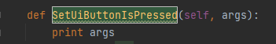
字典范例：
{
"ui_type": 'Button',
"data_type": None,
"need_op_level": -1,
"text": "发送事件测试",
"system_name": "bjtemc",
'button_type': "send_event"
}

当ui_type为ComboBoxUIControl时：
“data_order“（必填，列表）下拉框中选项的排列顺序，需与data中的key相同，列表中元素的数据类型需可作为字典的key（字符串，元组，整数等等都可以作为字典的key），元素代表了这个选项对应的数值，如开发者想要让玩家在字符串a，b，c中选择一个，则列表中的元素为字符串a，b，c。另外注意，不能出现两个使用过str函数后结果相同的元素，如整数1和字符串1，True和字符串“True”
“data”（必填，字典）key需与data_order中的元素相同。Key对应的参数为一个字符串，为实际上显示出来的文字。范例见下文
字典范例：
{
"data_type": 'single_choice',
"ui_type": 'ComboBoxUIControl',
"save_place": "server_world",
"need_op_level": -1,
"default_data": 2,
"text": "服务端数据测试",
"data_order": [0, 1, 2],
"data": {
0: "数字0",
1: "数字1",
2: "数字2"
}
}

当ui_type为Slider 且 data_type为range_number时：
“step”（必填，浮点数或整数）区间内数字的步长，如想让玩家选择1到10（包含）内的整数，则step填1，下文的min和max分别填1和10.
“min”（必填，浮点数或整数）范围的下限（包含）
“max”（必填，浮点数或整数）范围的上限（包含）
“handle”（必填，字符串）数据后处理，只能填入以下字段（不包含括号中的字符）：
become_int（在最后将数据变为整数），become_float（在最后将数据变为浮点数），none（不做处理）
“data”（可选，字典）字典的key为范围内的数字，值为字符串，当该选项的数据在字典中作为key出现时，将不会显示数字，而是显示key对应的字符串。
字典范例：
{
"data_type": 'range_number',
"ui_type": 'Slider',
"save_place": "client_player",
"need_op_level": 2,
"default_data": 5,
"step":1,
"min":0,
"max":10,
"handle":"become_int",
"text": "0到10选择一个数字",
"data": {
0:'最低数字0',
10:'最大数字10'
}

当ui_type为Slider 且 data_type为single_choice时：
与上文“当ui_type为ComboBoxUIControl时”相同。
字典范例：
{
"data_type": 'single_choice',
"ui_type": 'Slider',
"save_place": "client_player",
"need_op_level": 2,
"default_data": 'a',
"text": "abc",
"data_order":["a",'b','c'],
"data": {
'a':'aaa',
'b':'bbb',
'c':'ccc'
}

当ui_type为TextEditBox时：
“max_length”（必选，整数）输入框的最大字数
“min”（必填，浮点数或整数）范围的下限（包含）
“max”（必填，浮点数或整数）范围的上限（包含）
“handle”（必填，字符串）数据后处理，与上文的格式，作用相同。
请注意：即便当data_type为character_string，也需要填写min，max和handle属性，min和max随便填写一个数字即可，handle需填写“none”。
字典范例：
{
"data_type": 'character_string',
"handle":"none",
"ui_type": 'TextEditBox',
"save_place": "client_player",
"need_op_level": 2,
"default_data": ‘武士’,
"text": "qqqq",
"min":0,
"max":20,
"max_length":10
}

当ui_type为Label或SwitchToggle时：
无其他属性

整体范例：
{
"mod_id": "bj",
"mod_name": "空白附加包",
"set_class_order": ['kb_test'],
"set_class": {
"kb_test": {
"class_name": "测试",
"class_text": "测试",
"class_image": "textures/blocks/dirt",
"set_list_order": ['bu_test', 'server_data_test'],
"set_list": {
"bu_test": {
"ui_type": 'Button',
"data_type": None,
"need_op_level": -1,
"text": "发送事件测试",
"system_name": "bjtemc",
'button_type': "send_event"
},
'server_data_test': {
"data_type": 'single_choice',
"ui_type": 'ComboBoxUIControl',
"save_place": "server_world",
"need_op_level": -1,
"default_data": 2,
"text": "服务端数据测试",
"data_order": [0, 1, 2],
"data": {
0: "a",
1: "b",
2: "c"
}
}
}
}
}
}

设置界面模板类中的函数介绍：
调用前需获取对应的类。
使用：serverApi.GetSystem("set", "settem")可获取服务端的类
使用：clientApi.GetSystem("set", "settemc")可获取客户端的类

dk 客户端函数
功能：打开设置界面
需传入值：None（此变量无用，但必须传入一个数据）
备注：调用后需要等待0.5秒左右才能完全打开。

open_set_class 客户端函数
功能：在打开设置界面的情况下，跳转到某一类别
需传入值：
mod_id 字符串 注册设置选项时传入的模组ID
class_id 字符串 注册设置选项时传入的类别ID

GetClientPlayerData 客户端函数
功能：获取保存位置为clientplayer的数据
需传入值：
mod_id 字符串 注册设置选项时传入的模组ID
备注：本质上是通过GetConfigData接口（详见网易文档）查询信息，保存时也一样，configName为“mod_”+mod_id+“_set”。返回值为一个字典，key为选项ID，内容为选项ID对应的数据，下同

范例：下为客户端调用设置数据
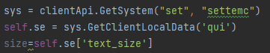

GetClientLocalData 客户端函数
功能：获取保存位置为clientlocal的数据
需传入值：
mod_id 字符串 注册设置选项时传入的模组ID
备注：本质上是通过GetConfigData接口（详见网易文档）查询信息，保存时也一样，configName为“mod_”+mod_id+“_set”

GetServerWorldData 服务端函数
功能：获取保存位置为serverworld的数据
需传入值：
mod_id 字符串 注册设置选项时传入的模组ID
备注：本质上是通过GetExtraData接口（详见网易文档）查询信息，保存时也一样，key为“mod_”+mod_id+“_set”

GetServerPlayerData 服务端函数
功能：获取保存位置为serverplayer的数据
需传入值：
mod_id 字符串 注册设置选项时传入的模组ID
player_id 要查询的玩家的玩家ID
备注：本质上是通过GetExtraData接口（详见网易文档）查询信息，保存时也一样，key为“mod_”+mod_id+“_set”

reload_set_data 服务端函数
上文已介绍用途

